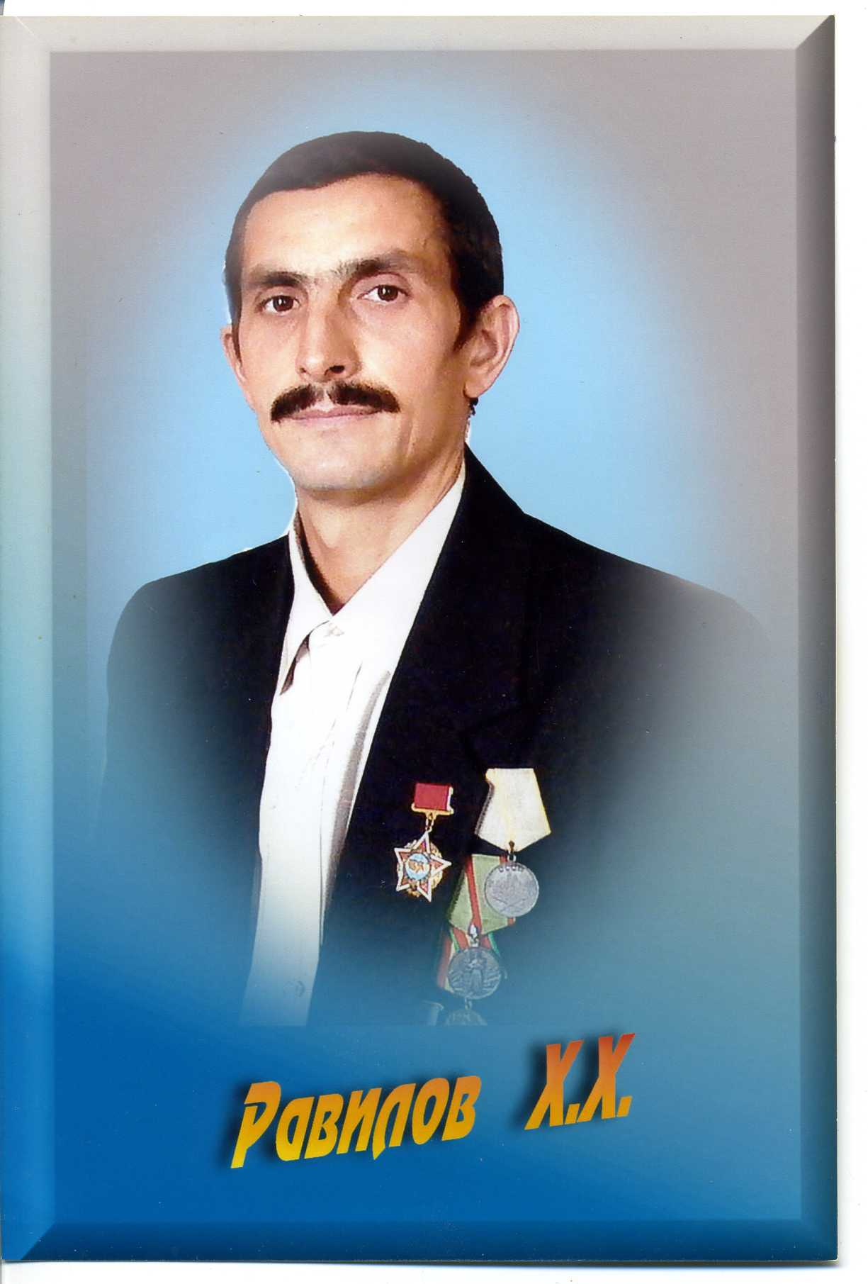

Для Хабибрахмана Равилова вывод советских войск из Афганистана не просто памятная дата, а вершившаяся на его глазах история...
Родился он в 1968 году в Степной Шентале, окончил в райцентре восьмилетку (ныне это АСОШ №2) и выучился в СПТУ на тракториста-машиниста широкого профиля. Затем устроился в совхоз "Красный Восток", но проработал там всего 3 месяца водителем - осенью 1986 его забрали в армию.
Служил Хабибрахман в Московском пограничном отряде, но только вот располагался отряд не в столице нашей Родины, а в одноименном районе Таджикистана, приграничным с Афганистаном. В учебном центре в Казахстане обучился на механика-водителя боевой машины пехоты (БМП). Вернувшись в "родной" Московский погранотряд, в марте 1987 года он вместе со своей частью был переведен на территорию Афганистана, защищал границу уже с внешней стороны. Кстати, о том, что он служил в стране, где идет война, знали только братья и сестры - не хотел, чтобы пожилые родители переживали. Тайна раскрылась лишь за неделю до возвращения солдата домой.
- Когда туда отправляли, в голове были мысли, что еду выполнять свой долг, а также что это испытание для моего духа, - вспоминает спустя четверть века Хабибрахман Равилов.
Его застава располагалась на полуострове Даркад, что был посреди реки Панджшер. Через полгода он отправляется на 100 километров вглубь страны и продолжает службу в механизированной маневренной группе "Рустак", располагавшейся неподалеку от городка с таким же названием. Здесь Хабибрахман прослужит до самого вывода войск.
Основной задачей перед экипажем БМП, в котором он был механиком-водителем, было прикрытие и сопровождение транспортных колонн, доставка солдат и командиров в соседние города, заставы и блок-посты. За два года службы в Афганистане его машине под номером 777 приходилось более 150 раз выезжать на охрану колонн, двигавшихся по руслу Панджшера.
- Река только несколько месяцев была полноводной, - рассказывает Хабибрахман Равилов. - Затем она пересыхает и превращается в ручей, и по ней уже шли машины обеспечения с продовольствием, боеприпасами, топливом, бронетехника. Чтобы на них не нападали, мы занимали позиции на склонах и контролировали участок дороги. Однажды мы вышли в нужный район, окопались, а ночью нас обстреляли. Во время обстрелов, у нас была директива менять позицию, чтобы не попасть под огонь. Тогда же мне пришлось не только управлять техникой но и отстреливаться из автомата. Когда кругом темнота и слышен только свист пуль, стреляешь куда попало. Хорошо если удастся увидеть трассирующие пули, начинаешь бить в сторону вспышек. В ту ночь мы израсходовали половину боекомплекта, другие машины полный. А утром, когда вернулись, увидели следы от снарядов совсем рядом с местом, где мы стояли. Если бы душманы взяли чуть выше, то попали бы в нас. Вообще, мне сильно везло с моими счастливыми семерками на броне. Был случай, по непонятной причине вместо нас сопровождать колону вышла другая машина. Она шла замыкающей и подорвалась на фугасе: ли немного отклонилась от курса, то ли взрывчатка была так запрограмирована, но другие машины благополучно прошли, а ей не повезло, и экипаж контузило. Но ребята даже в таком состоянии смогли на месте заменить гусеницу, добраться до ближайшего поста, только тогда их забрал вертолет и отправил в госпиталь.
За два года в Афганистане у Хабибрахмана Хафизовича было много случаев, когда ему представлялась возможность проверить свой характер на прочность: это невыносимая жара, которая в БМП только усиливалась, ветер-"афганец", из-за которого не было видно дороги, мусонные ливни, ранения однополчан, постоянное чувство страха... За успешное сопровождение выходящих из афгана первой партии войск осенью 1988 года он имеет медаль "За боевые заслуги".
- Уезжал же я с чувством выполненного долга. Примечательно, что спустя 3 часа, после того как мы оставили нашу базу, моджахеды на нее напали и перебили солдат афганской армии, забрав себе все имущество, а там были автомобили, инструменты, запчасти и многое другое. На память с собой забрал осколок от снаряда и засушенного скорпиона (теперь это музейный экспонат в музее боевой славы).
13 февраля 1989 года Хабибрахман Равилов практически последним покинул Афганистан. Через 3 дня вернулся на родину, где его с другими "афганцами" из Татарии торжественно встречали в аэропорту, и для него началась мирная жизнь... А этой весной он будет провожать в армию своего сына Арслана и надеется, что однажды вернется в Афганистан, но уже в качестве туриста, чтобы вновь увидеть места, где он выполнил свой интернациональный долг.

